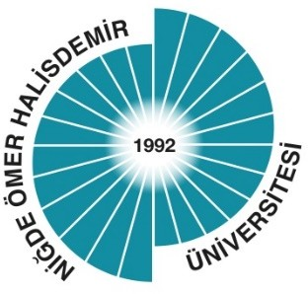

BİYOSİSTEM MÜHENDİSLİĞİ

2025 YILI EYLEM PLANI İZLEME RAPORU

OCAK 2026

2025 YILI EYLEM PLANI İZLEME RAPORU

Tarım Bilimleri ve Teknolojileri Biyosistem Mühendisliği Bölümü 2025 Yılı Eylem Planı’nda toplam …. eylem planlanmış olup …. eylem
gerçekleştirilmiştir.

BİRİM | PLANLANAN | GERÇEKLEŞTİRİLEN
Biyosistem Mühendisliği | Proje bilgilendirme toplantısı | 24.01.2025 tarihinde bölümümüz akademisyenleri ve öğrencileri ile TEKNOFEST 2025 toplantısı gerçekleştirildi.
Biyosistem Mühendisliği | Uzmanlık alanında kurs verilmesi | 06.03.2025 tarihinde bölüm akademisyenlerimiz tarafından masterclass etkinliği düzenlendi.
Biyosistem Mühendisliği | Bölüm İftar Yemeği | 12.03.2025 tarihinde bölüm akademisyenlerinin katılımıyla akademik kurul toplantısı yapılmıştır.
Biyosistem Mühendisliği | Teknik Gezi | 10.04.2025 tarihinde bölümümüz akademisyenleri TÜMOSAN Traktör firmasına teknik gezi düzenledi.
Biyosistem Mühendisliği | Akademik İş birliği Toplantısı | 02.05.2025 tarihinde bölüm akademisyenlerinin katılımıyla akademik iş birliği toplantısı gerçekleştirildi.
Biyosistem Mühendisliği | Sosyal sorumluluk faaliyetleri yapılması | Haziran 2025 tarihinde Çocuk Üniversitesi Ziyareti etkinliği düzenlenmiştir.
Biyosistem Mühendisliği | Aktif danışmanlık toplantısı | 27.10.2025 tarihinde aktif danışmanlık adı altında bilgilendirme toplantısı yapılmıştır.
Biyosistem Mühendisliği | Bologna ders bilgi paketlerinin güncel tutulmasının sağlanması | Bölüm öğretim elemanlarıyla bölüm Bologna ders bilgi paketlerinin güncellenmesi hakkında toplantı yapılmıştır.
TOPLAM | 8 | 8

2025 YILI EYLEM PLANI İZLEME RAPORU

Fen Bilimleri Enstitsu Dijital Tarım Yuksek Lisans Programı 2025 Yılı Eylem Planı’nda toplam 8
eylem planlanmış olup tamamı gerçekleştirilmiştir.

 |  | Ocak | Şubat | Mart | Nisan | Mayıs | Haziran | Temmuz | Ağustos | Eylül | Ekim | Kasım | Aralık
1 | Eğitim ortamlarının hazırlanmasına  yönelik faaliyet yapılması |  | √
2 | Birim/Bölüm kalite süreçlerinin değerlendirilmesi ve iyileştirilmesine yönelik etkinlikler yapılması |  |  | √
3 | Akademik Kurul toplantılarının yapılması |  |  | √ |  |  |  |  |  |  | √
4 | Öğrencilerin araştırma projelerine  katılımına yönelik etkinlik yapılması |  |  | √
5 | Staj ve mesleki uygulamaların değerlendirilmesine yönelik faaliyetler yapılması |  |  |  | √
6 | Karar alma süreçlerine öğrenci katılımının artırılmasına yönelik eylemler/etkinlikler yapılması
7 | Mezunlara ilişkin faaliyetlerin  yapılması
8 | Sosyal sorumluluk faaliyetleri  yapılması
9 | Eğitim-öğretim kalitesini arttırmak amacıyla öğretim elemanları ile toplantı düzenlenmesi |  |  |  |  |  | √
10 | Bologna ders bilgi paketlerinin güncel  tutulmasının sağlanması |  |  |  |  |  |  |  |  |  | √
11 | Bölüme yeni kayıt yapan öğrencilere yönelik eğitsel uyum etkinliği yapılması
12 | Eğitim süreçlerinin iyileştirilmesine  yönelik faaliyet yapılması |  |  |  |  |  |  |  |  |  |  | √

Faaliyetin Yapıldığı Birim | Fen Bilimleri Enstitüsü
Bölüm/Alt Birim | Disiplinlerarası Dijital Tarım Yüksek Lisans Programı
Gerçekleştirilen Faaliyet Adı | Proje bilgilendirme toplantısı
Faaliyet Dönemi | 2025 Ocak
Gerçekleştirme Açıklaması | 24.01.2025 tarihinde bölümümüz akademisyenleri ve öğrencileri ile TEKNOFEST 2025 toplantısı gerçekleştirildi.
Kanıt Görseli | 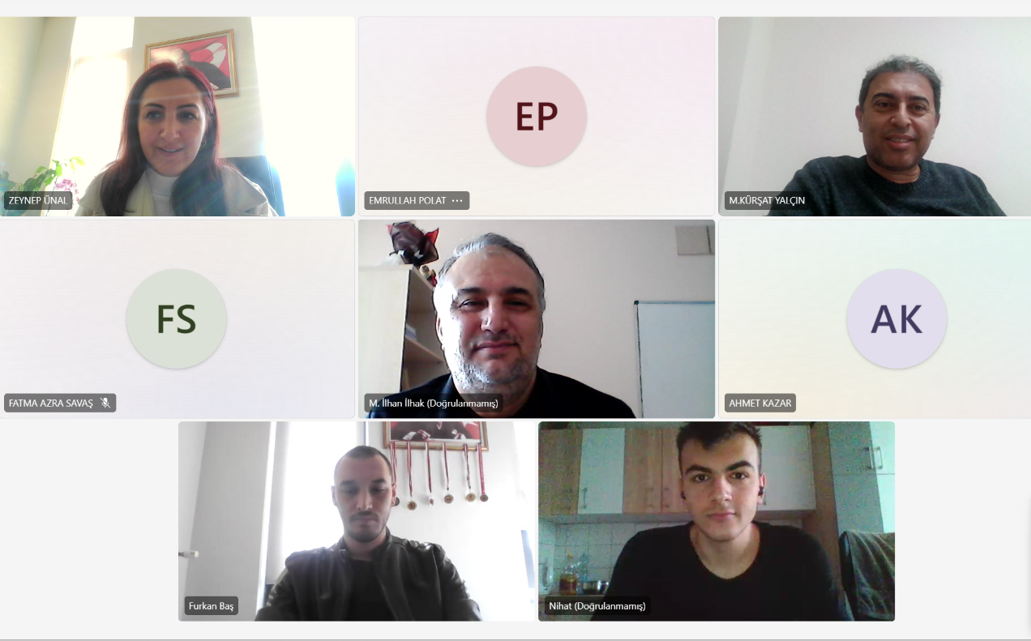
Sisteme  Yükleyen/Sorumlu | Bölüm Başkanı

Faaliyetin Yapıldığı Birim | Fen Bilimleri Enstitüsü
Bölüm/Alt Birim | Disiplinlerarası Dijital Tarım Yüksek Lisans Programı
Gerçekleştirilen Faaliyet Adı | Uzmanlık alanında kurs verilmesi
Faaliyet Dönemi | 2025 Mart
Gerçekleştirme Açıklaması | 06.03.2025 tarihinde bölüm akademisyenlerimiz tarafından masterclass etkinliği düzenlendi.
Kanıt Görseli | 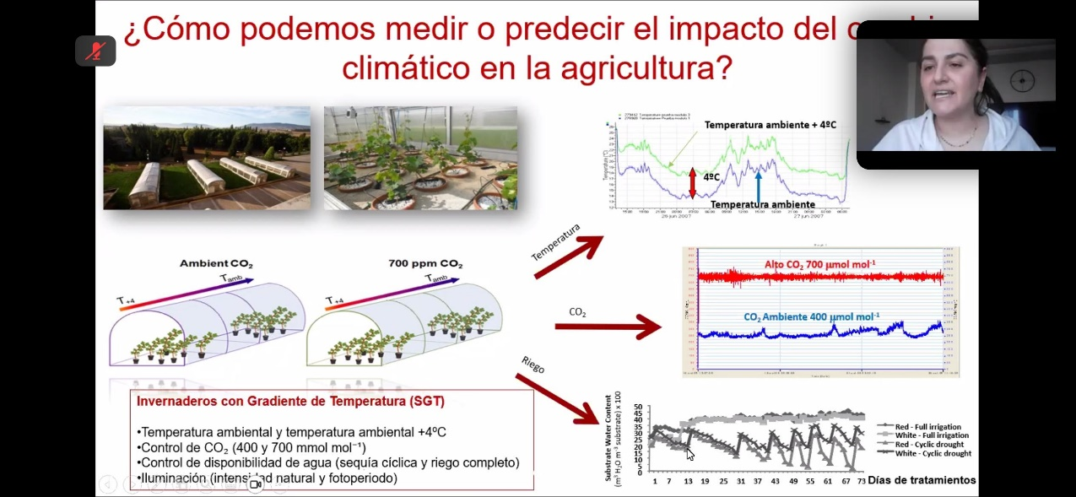
Sisteme  Yükleyen/Sorumlu | Bölüm Başkanı

Faaliyetin Yapıldığı Birim | Fen Bilimleri Enstitüsü
Bölüm/Alt Birim | Disiplinlerarası Dijital Tarım Yüksek Lisans Programı
Gerçekleştirilen Faaliyet Adı | Bölüm İftar Yemeği
Faaliyet Dönemi | 2025 Mart
Gerçekleştirme Açıklaması | 12.03.2025 tarihinde bölüm akademisylerinin katılımıya akademik kurul toplantısı yapılmıştır.
Kanıt Görseli | 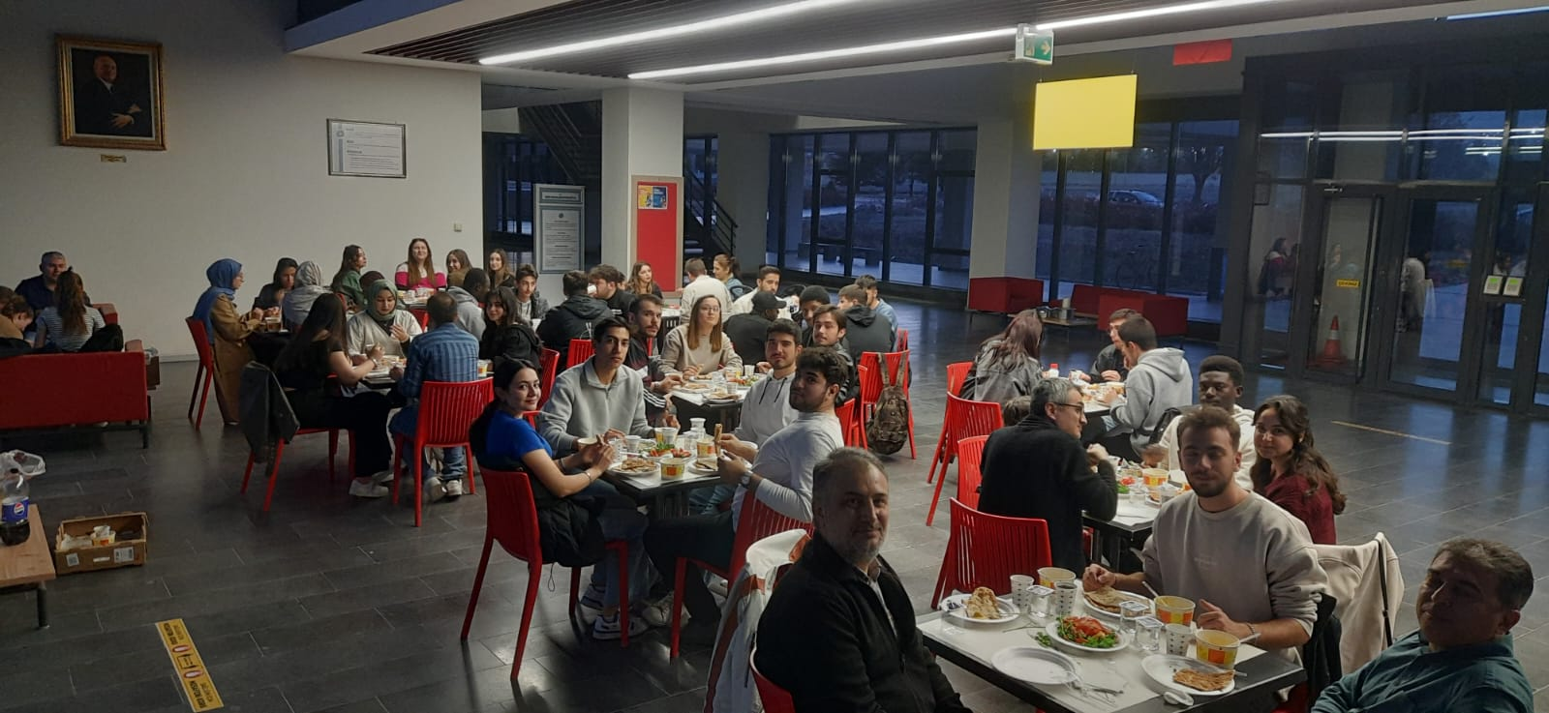
Sisteme  Yükleyen/Sorumlu | Bölüm Başkanı

Faaliyetin Yapıldığı Birim | Fen Bilimleri Enstitüsü
Bölüm/Alt Birim | Disiplinlerarası Dijital Tarım Yüksek Lisans Programı
Gerçekleştirilen Faaliyet Adı | Teknik Gezi
Faaliyet Dönemi | 2025 Nisan
Gerçekleştirme Açıklaması | 10.04.2025 tarihinde bölümümüz akademisyenleri TÜMOSAN Traktör firmasına teknik gezi düzenledi.
Kanıt Görseli | 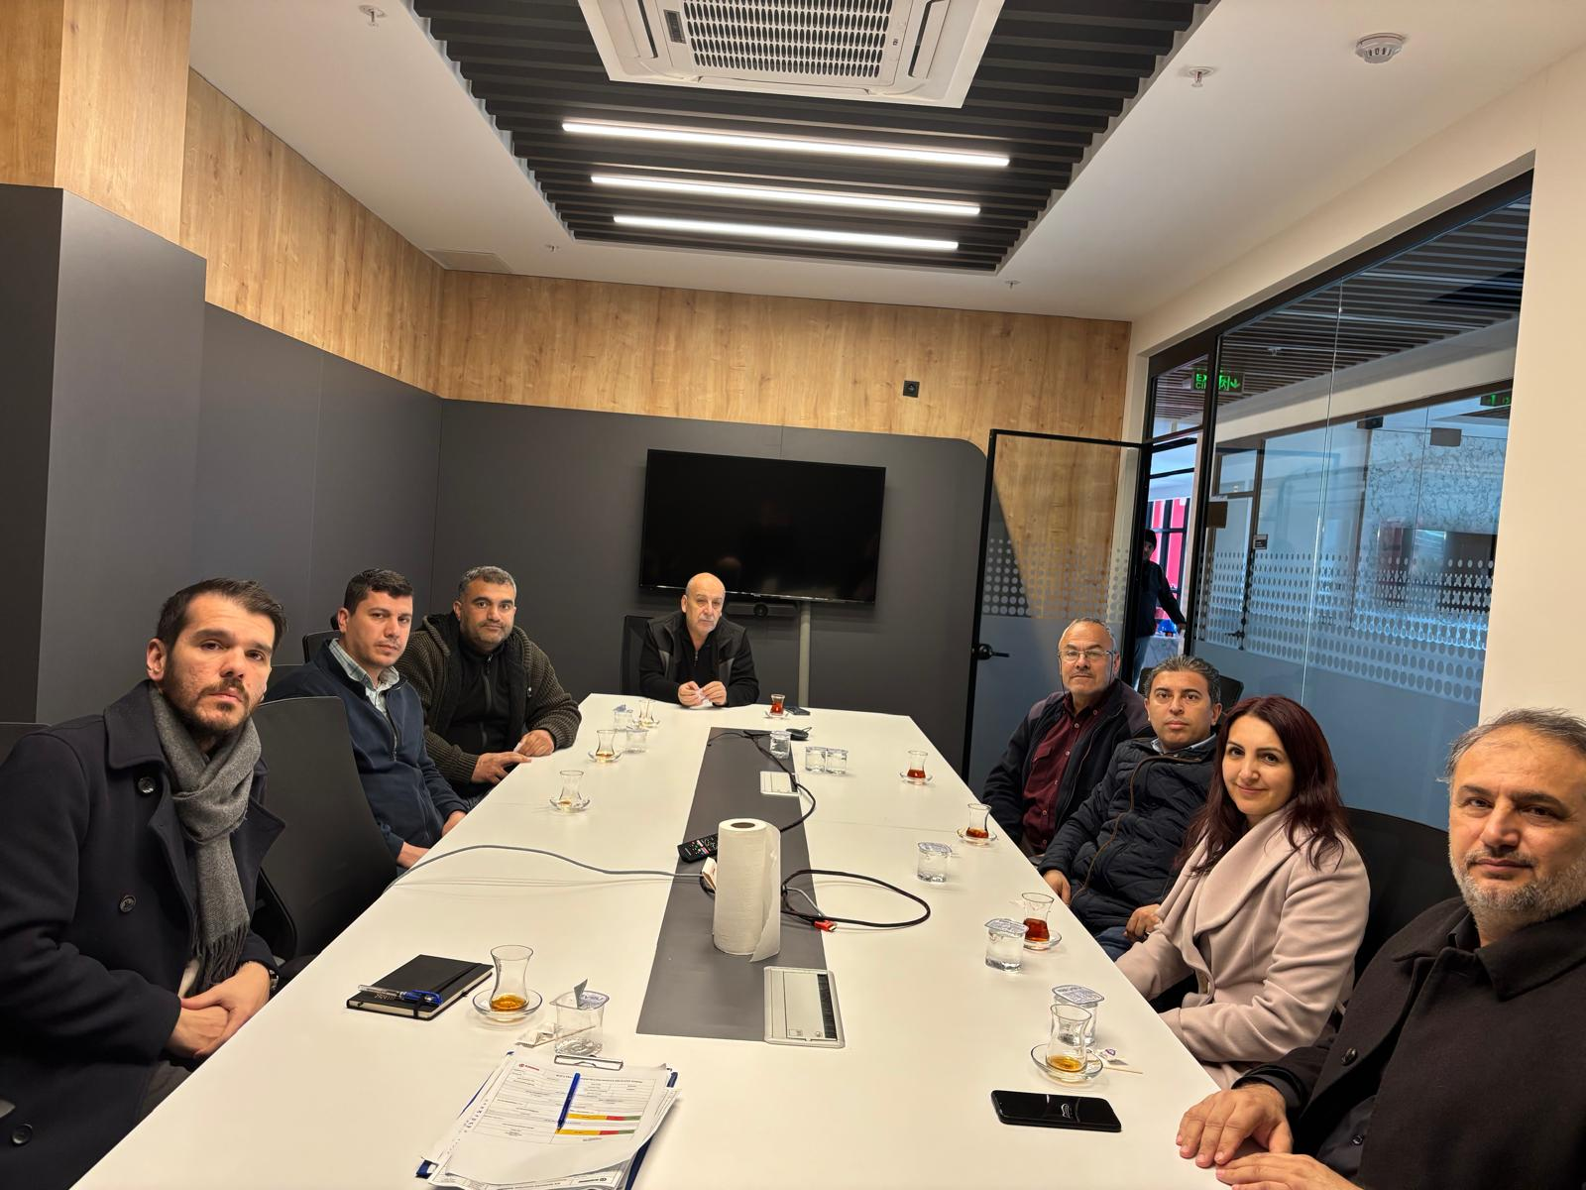
Sisteme  Yükleyen/Sorumlu | Bölüm Başkanı

Faaliyetin Yapıldığı Birim | Fen Bilimleri Enstitüsü
Bölüm/Alt Birim | Disiplinlerarası Dijital Tarım Yüksek Lisans Programı
Gerçekleştirilen Faaliyet Adı | Akademik İş birliği Toplantısı
Faaliyet Dönemi | 2025 Mayıs
Gerçekleştirme Açıklaması | 02.05.2025 tarihinde bölüm akademisyenlerinin katılımıyla akademik iş birliği toplantısı gerçekleştirildi.
Kanıt Görseli | 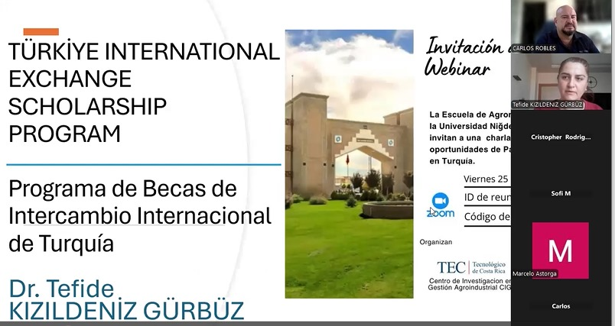
Sisteme  Yükleyen/Sorumlu | Bölüm Başkanı

Faaliyetin Yapıldığı Birim | Fen Bilimleri Enstitüsü
Bölüm/Alt Birim | Disiplinlerarası Dijital Tarım Yüksek Lisans Programı
Gerçekleştirilen Faaliyet Adı | Birim/Bölüm kalite süreçlerinin değerlendirilmesi ve iyileştirilmesine yönelik  etkinlikler yapılması
Faaliyet Dönemi | 2025 Haziran
Gerçekleştirme Açıklaması | Öz değerlendirme raporunun hazırlanması
Kanıt Görseli | 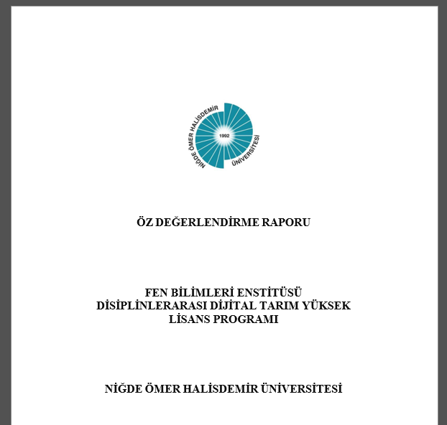
Sisteme  Yükleyen/Sorumlu | Bölüm Başkanı

Faaliyetin Yapıldığı Birim | Fen Bilimleri Enstitüsü
Bölüm/Alt Birim | Disiplinlerarası Dijital Tarım Yüksek Lisans Programı
Gerçekleştirilen Faaliyet Adı | Aktif danışmanlık toplantısı
Faaliyet Dönemi | 2025 Kasım
Gerçekleştirme Açıklaması | 27.10.2025 tarihinde aktif danışmanlık adı altında bilgilendirme toplantısı yapılmıştır.
Kanıt Görseli | 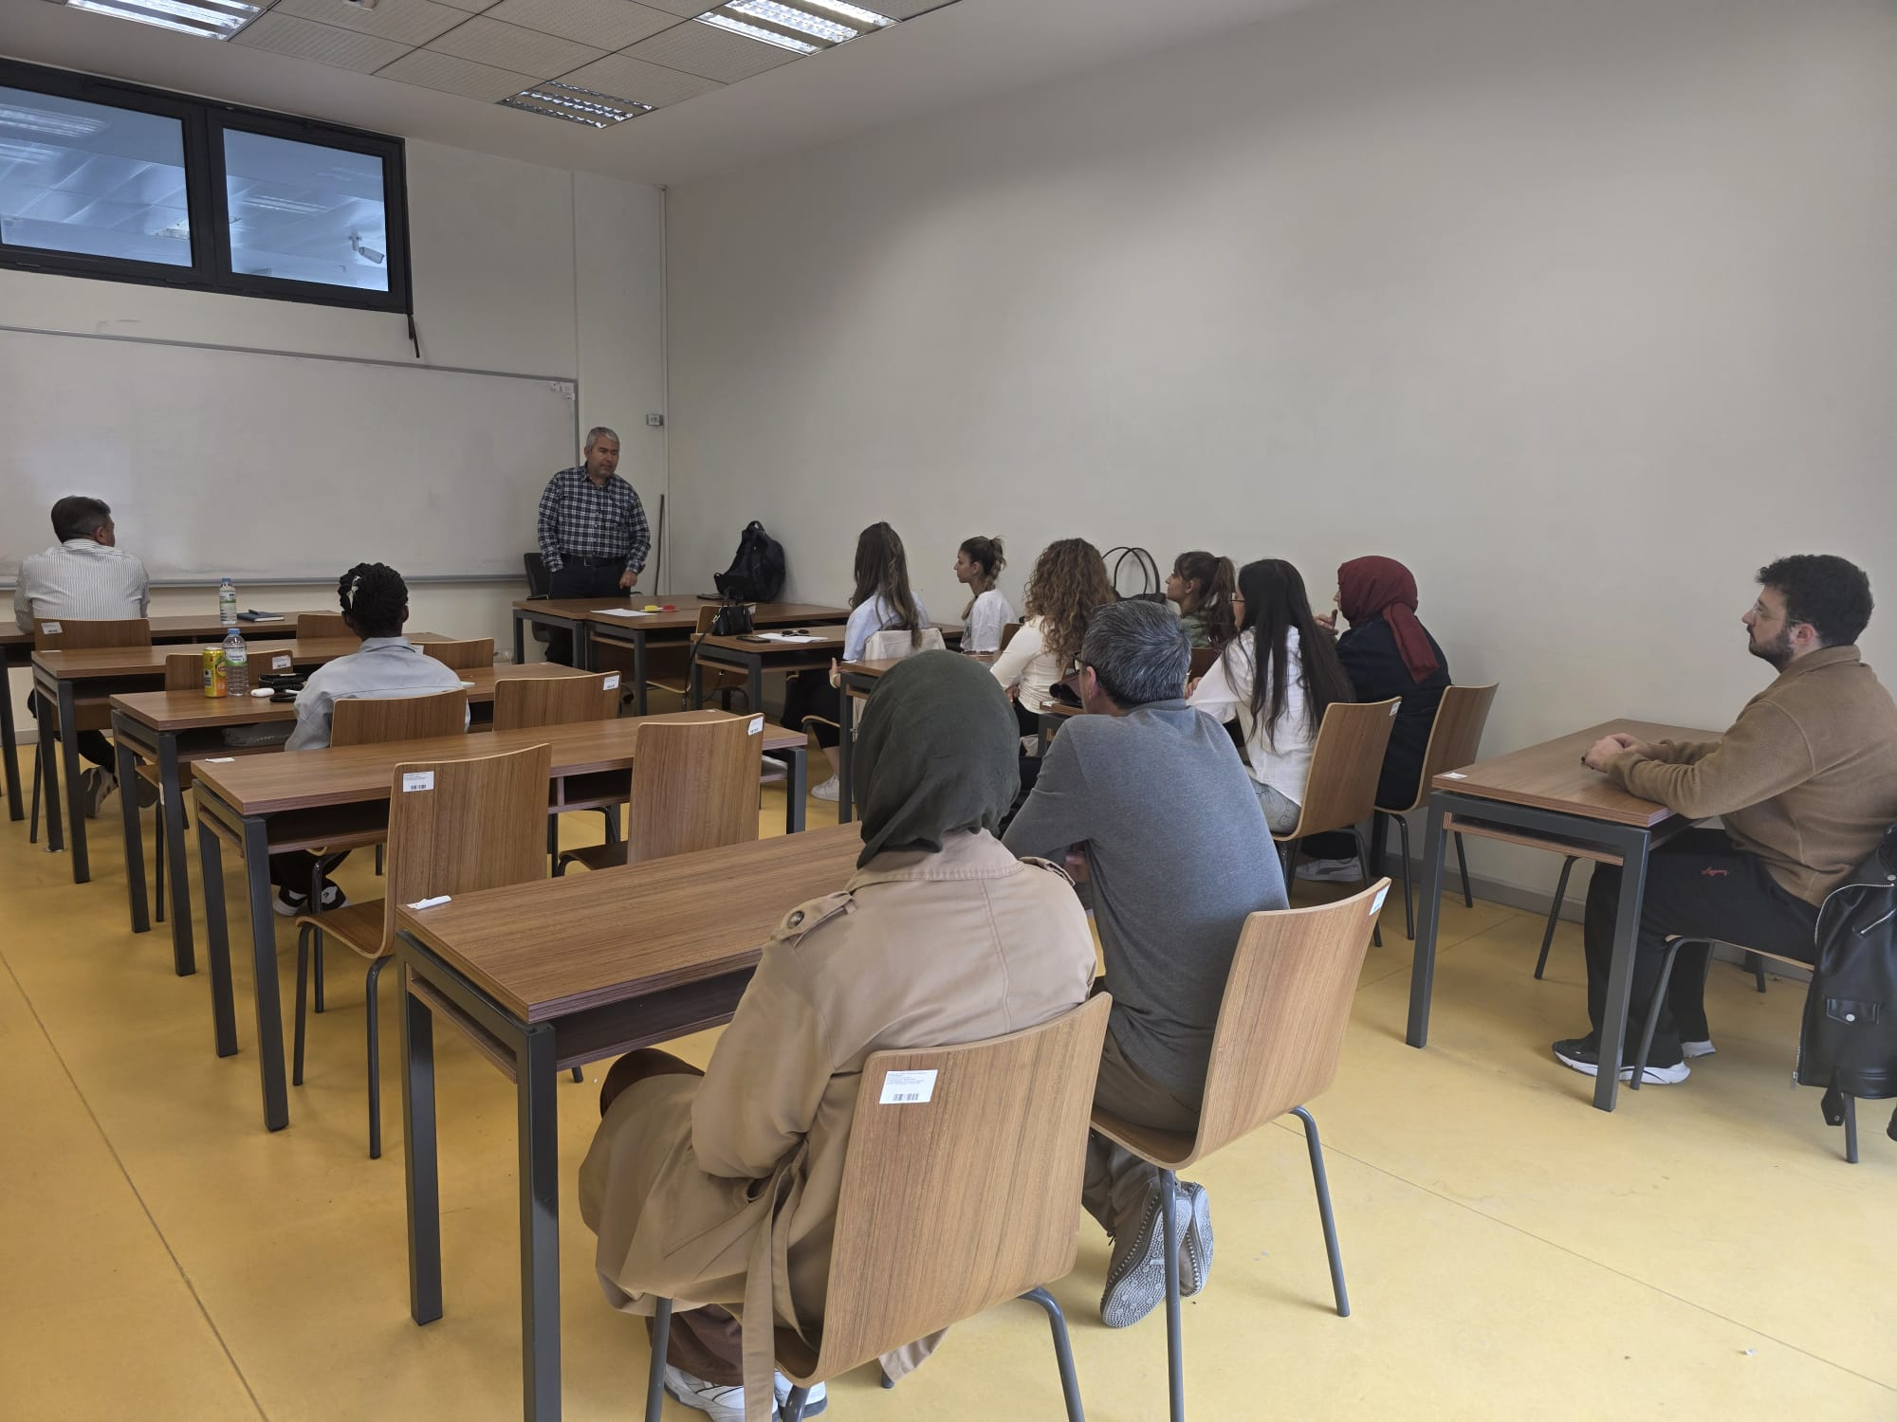
Sisteme  Yükleyen/Sorumlu | Bölüm Başkanı

Faaliyetin Yapıldığı Birim | Fen Bilimleri Enstitüsü
Bölüm/Alt Birim | Disiplinlerarası Dijital Tarım Yüksek Lisans Programı
Gerçekleştirilen Faaliyet Adı | Sosyal sorumluluk faaliyetleri yapılması
Faaliyet Dönemi | 2025 Haziran
Gerçekleştirme Açıklaması | Çocuk Üniversitesi Ziyareti
Kanıt Görseli | 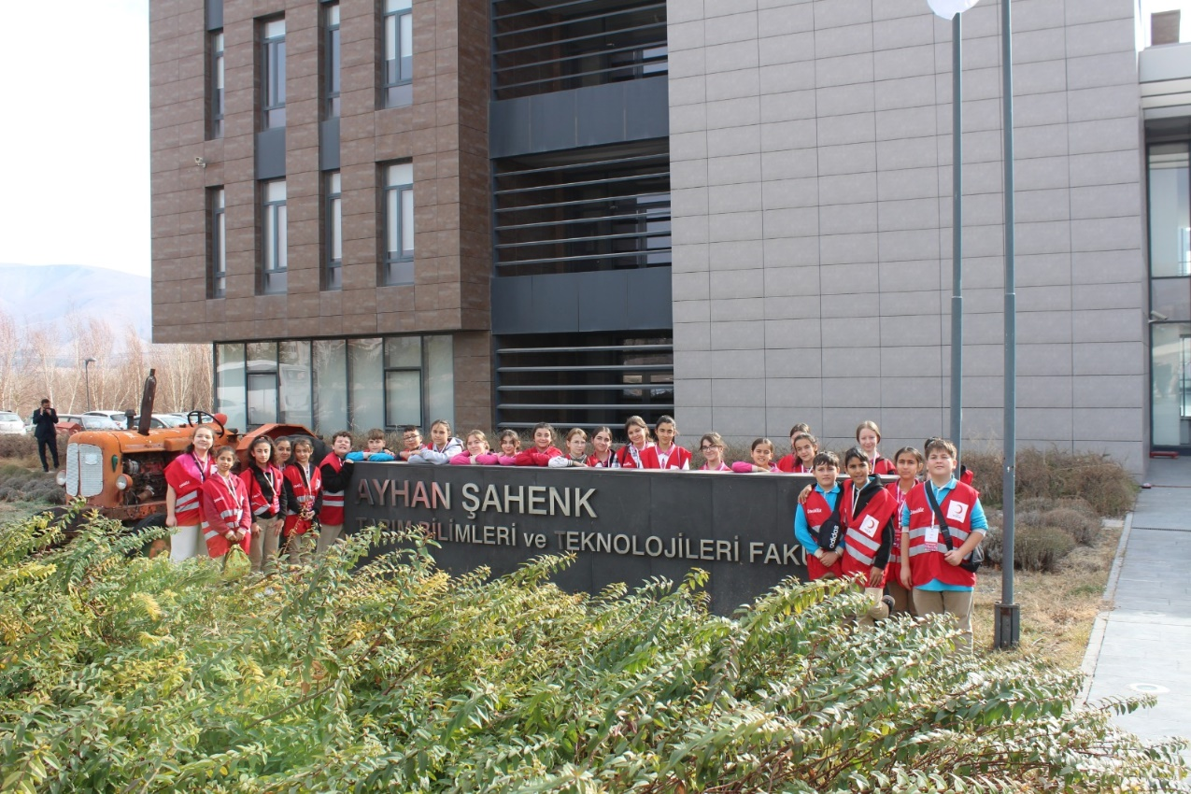

Faaliyetin Yapıldığı Birim | Fen Bilimleri Enstitüsü
Bölüm/Alt Birim | Disiplinlerarası Dijital Tarım Yüksek Lisans Programı
Gerçekleştirilen Faaliyet Adı | Bologna ders bilgi paketlerinin güncel tutulmasının sağlanması
Faaliyet Dönemi | 2025 Ekim
Gerçekleştirme Açıklaması | Bologna ders bilgi paketlerinin güncellenmesi
Kanıt Görseli
Sisteme  Yükleyen/Sorumlu | Bölüm Başkanı

